Carlos Figueroa

José Regalado

Deybit Gutiérrez

Documentación a priori del servicio **CEMON** perteneciente a **Banco 2**

Para hacer una petición un servicio se tiene que hacer una petición de tipo **POST** enviando el siguiente JSON:

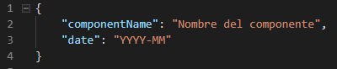

Usando un formato para fecha de año y mes (YYYY-MM)

Hacia la URL’s compuestas como sigue:

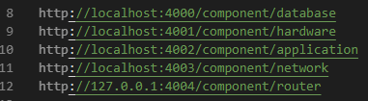

Y teniendo como respuesta el siguiente JSON:

